JUICIO No. 11804-2022-00349
SEÑORES, JUECES TRIBUNAL DISTRITAL DE LO CONTENCIOSO ADMINISTRATIVO CON SEDE EN EL CANTÓN GUAYAQUIL, PROVINCIA DEL GUAYAS.-
ABG. ROBERTO MAURICIO RIOFRIO BERRU, con cédula de ciudadanía Nro. 0703143743, mayor de edad, profesión abogado, domiciliado y residente en la ciudad de Loja, provincia de Loja, en las calles Bolívar y Rocafuerte, con correo electrónico: roberto_riofrio@trabajo.gob.ec, en mi calidad de Director Regional de Trabajo y Servicio Público de Loja, conforme se desprende de la acción de personal Nro. 2021- MDT-DATH-0824, que se adjuntan como habilitantes; y, Abg. JAIME VICENTE URGILES ALVARADO, con cédula de ciudadanía Nro 0103873568, de 40 años de edad, de estado civil casado, profesión abogado, domiciliado y residente en la ciudad de Loja, provincia de Loja, en las calles: Rocafuerte y Bolívar, en mi calidad de Juez Regional de Coactivas de la Dirección Regional del Trabajo y Servicio Público No. 7, Ministerio del Trabajo, conforme acción de personal No. 2015-MDT-DTH-2322, de 30 de octubre de 2015; dentro del juicio de EXCEPCIONES A LA COACTIVA-Nro. 11804-2022-00349, propuesto por el accionante señor TAN DEKAI, en calidad de Representante Legal de CHINA15TH METALLURGICAL CONSTRUCTION GROUP CO. LTDA., a ustedes en debida y legal forma comparezco y manifiesto:
I.- DESIGNACION DEL JUZGADOR ANTE QUIEN SE PROPONE.
De conformidad con lo dispuesto en el Art. 142.1, del Código Orgánico General del procesos (desde ahora en adelante COGEP), ante los Jueces competentes.
II. GENERALES DE LEY
De conformidad con lo dispuesto en el Art. 142.2, los datos de los demandados quedan consignados, en el parágrafo primero del escrito que antecede.
III.- NOTIFICACIONES Y AUTORIZACIÓN
Notificaciones que nos correspondan, solicitamos que se las realicen a los siguientes correos electrónicos: coordinacionjuridica@trabajo.gob.ec; robert_blacio@trabajo.gob.ec; roberto_riofrio@trabajo.gob.ec; correspondientes a los abogados patrocinadores de mi representada.
Autorizo al Dr. Robert Paúl Blacio Aguirre Mgs, abogado institucional para que suscriba escritos relacionados con la tramitación del proceso hasta su culminación.
IV. CONTESTACION A LA DEMANDA
4.1. NARRACION DE LOS HECHOS
4.1.1. Mediante Denuncia Nro. DPDR71451, ingresa a esta cartera de Estado, el reclamo laboral por parte del señor PEDRO ROBERTO ZAMBRANO VEGA, en contra del señor Tan Dekai, representante legal de CHINA 15TH METALLURGICAL CONSTRUCTION GROUP CO. LTDA
4.1.2.- Con fecha 31 de agosto de 2020, a las 14:57, se notifica al señor Tan Dekai, representante legal de CHINA 15TH METALLURGICAL CONSTRUCTION GROUP CO. LTDA, a los correos electrónicos tdk152cwk@126.com /maga.ordonez@hotmail.com, los mismo que se encontraban registrados en el Sistema Único de Trabajadores, en el cual se avoca conocimiento de la denuncia presentada por el señor PEDRO ROBERTO ZAMBRANO VEGA, y se le concede el termino de tres días para que remita la documentación solicitada al correo electrónico edwin_guerrero@trabajo.gob.ec.
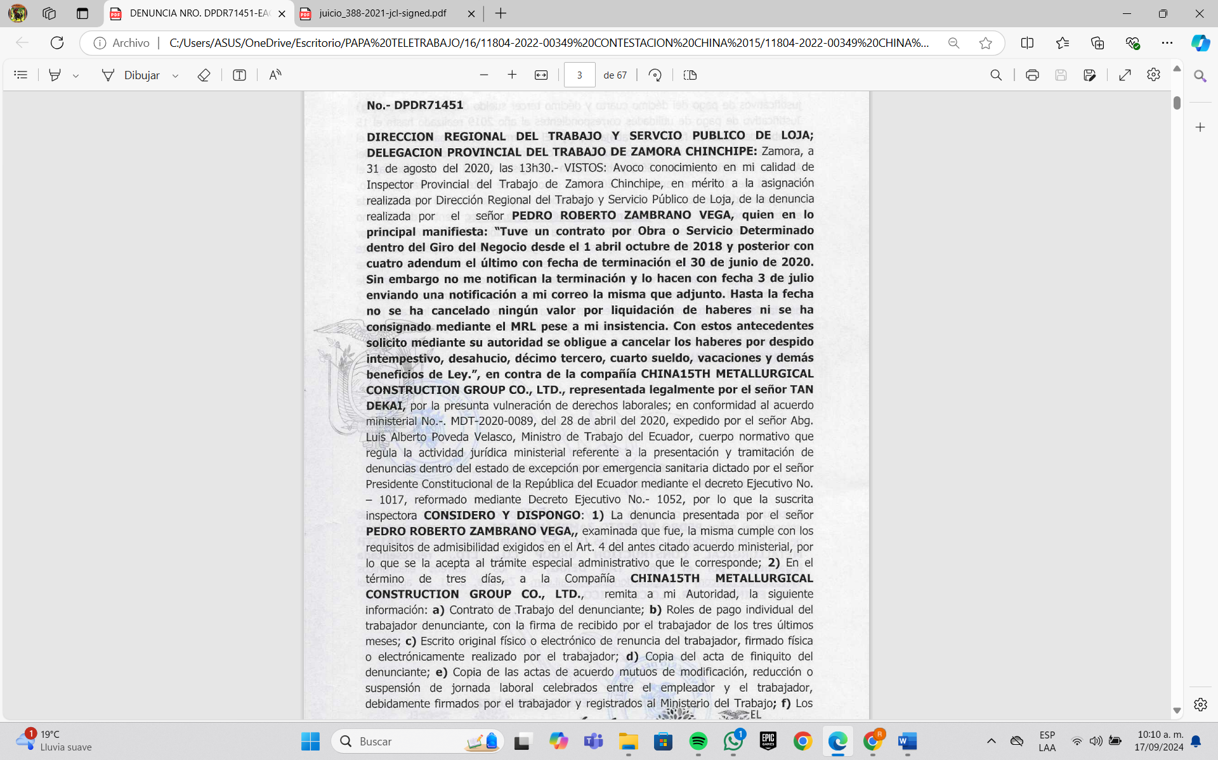
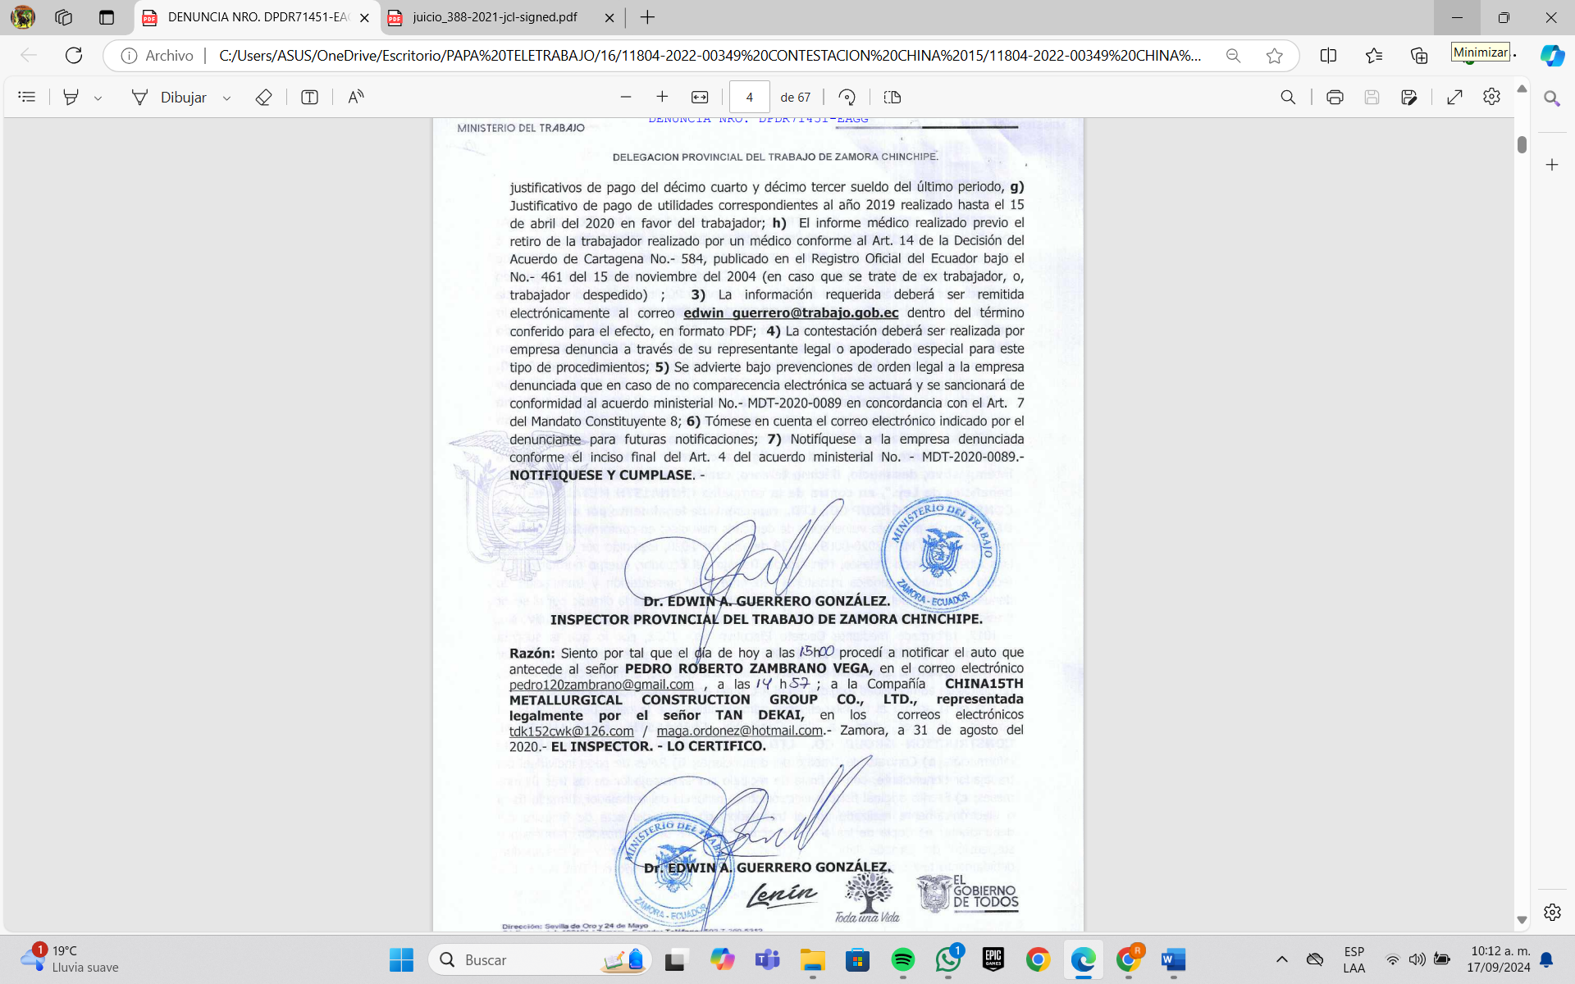
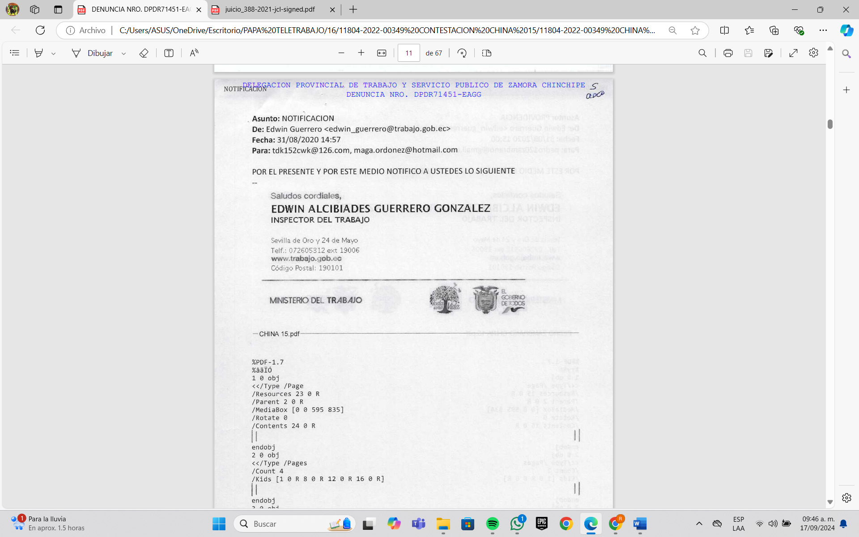
4.1.3. Con fecha 14 de septiembre de 2020 a las 10h30, el Inspector Dr. Edwin Guerrero González, mediante providencia certifica que la empresa empleadora denunciada NO remitió la información requerida respecto a la denuncia dentro del término correspondiente; además se continúe el proceso en rebeldía del denunciado.
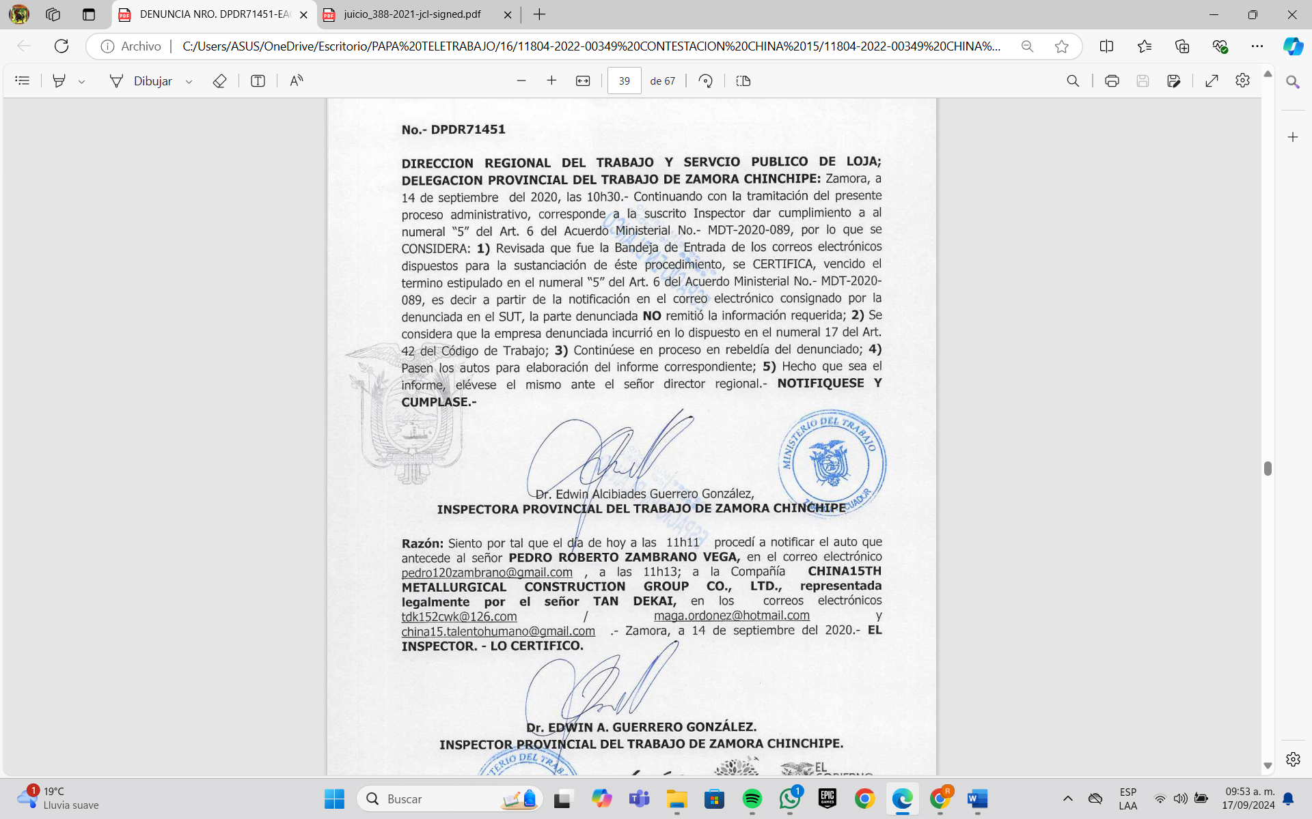

4.1.4. El 14 de septiembre de 2020 a las 11h13, se procede a notificar a la compañía CHINA15TH METALLURGICAL CONSTRUCTION GROUP CO. LTDA, la providencia de fecha 14 de septiembre de 2020 a las 10h30, a los correos electrónicos tdk152cwk@126.com /maga.ordonez@hotmail.com / china15.talentohumano@gmail.com.
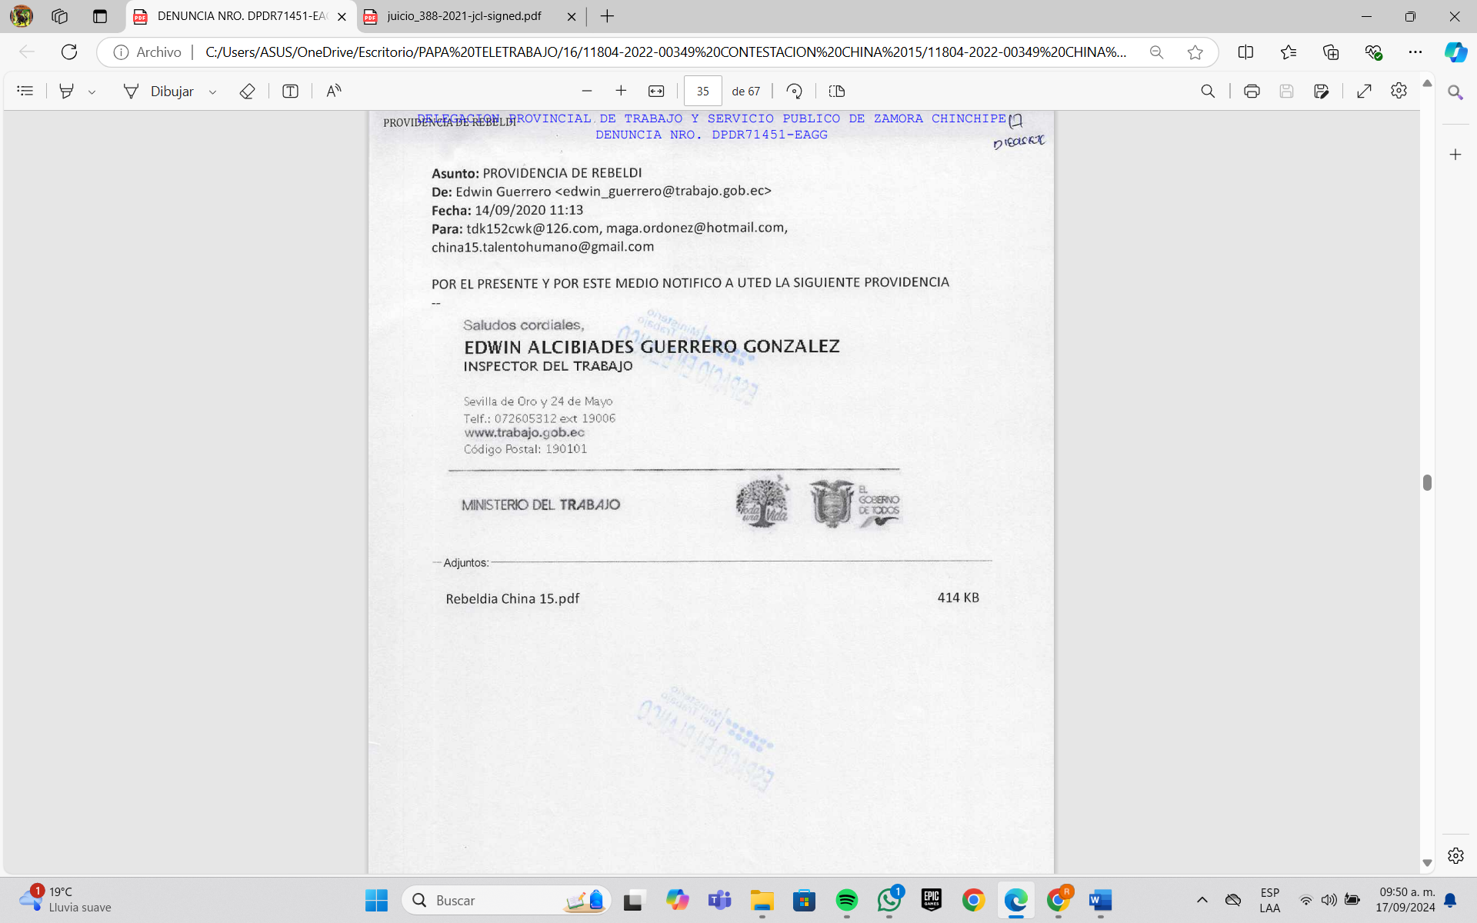
4.1.5. Mediante Memorando Nro. MDT-DPTSPZCH-2020-0145-M, con fecha 14 de septiembre de 2020, el Inspector Dr. Edwin Guerrero González, eleva informe correspondiente de la Denuncia Nro. DPDR71451, ingresada por el señor PEDRO ROBERTO ZAMBRANO VEGA, en contra de CHINA 15TH METALLURGICAL CONSTRUCTION GROUP CO. LTD, al Director Regional de Trabajo y Servicio Público de Loja.
4.1.6. El Abg. Alex Eduardo Muñoz Vinces Director Regional de Trabajo y Servicio Público de Loja emite la Resolución de Sanción-Denuncia Nro. MDT-DRTSP7-2021-0575-R4-D-EG de fecha 02 de junio de 2021; Resolviendo: “(…) PRIMERO.- (…) imponer a CHINA15TH METALLURGICAL CONSTRUCTION GROUP CO. LTDA. con RUC. 1792501156001, representada legalmente por el señor TAN DEKAI una multa de TRES SALARIO BASICOS UNIFICADOS DEL TRABAJADOR EN GENERAL PARA EL AÑO 2020, equivalente a $1.200,00 (MIL DOSCIENTOS DOLARES DE LOS ESTADOS UNIDOS DE NORTEAMERICA), conforme lo dispuesto en el Art. 7 del Mandato Constituyente Nro. 8…”.

La presente Resolución de Sanción-Denuncia Nro. MDT-DRTSP7-2021-0575-R4-D-EG, fue notificada a la compañía CHINA15TH METALLURGICAL CONSTRUCTION GROUP CO. LTDA, el 07 de junio del 2021 en los correos electrónicos tdk152cwk@126.com /maga.ordonez@hotmail.com.
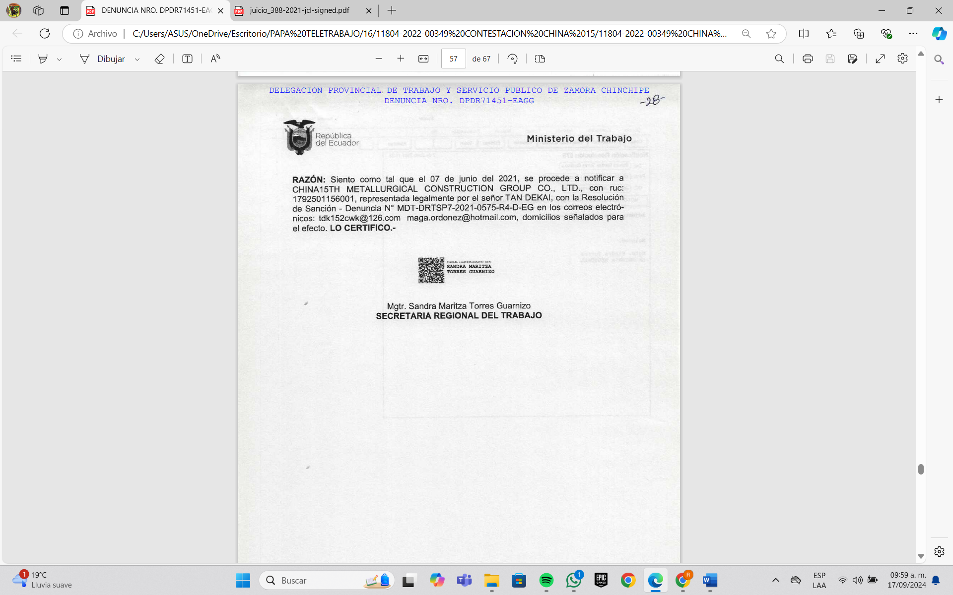
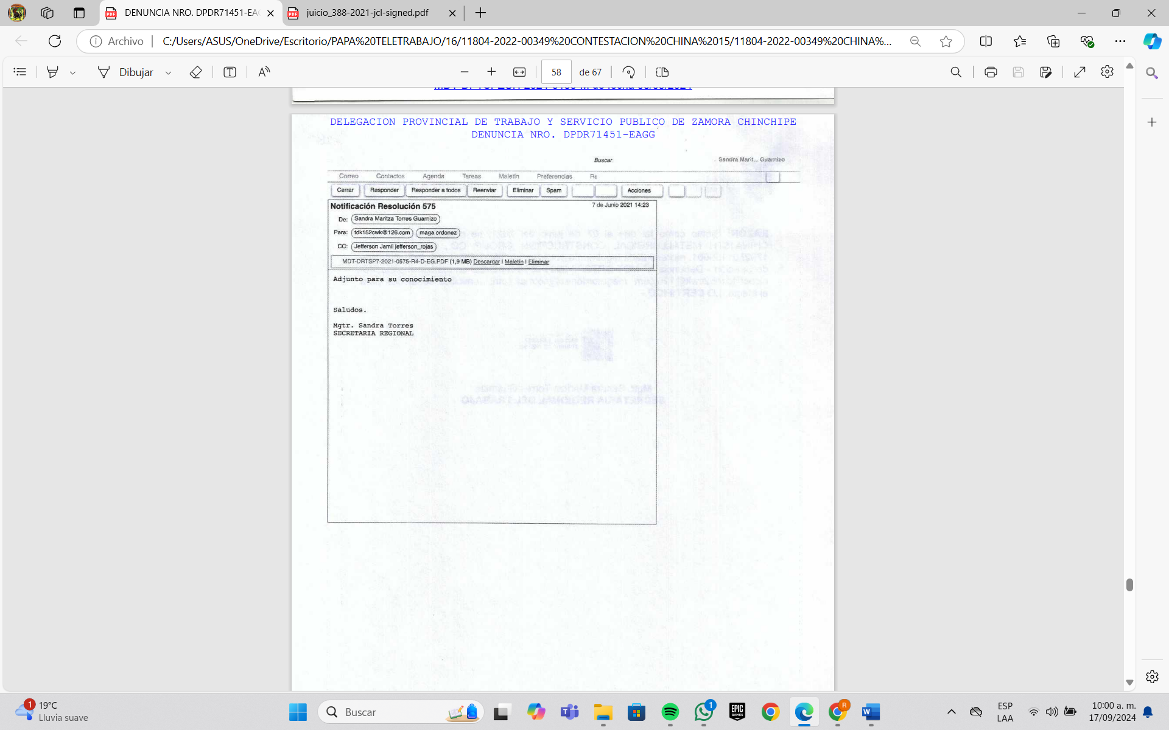
4.1.7. El Abg. Franco Leonardo García Celi Director Regional de Trabajo y Servicio Público de Loja, con fecha 28 de junio del 2021 emite orden de cobro Nro. 371-2021.
4.1.8. El Abg. Jaime Urgiles Alvarado Juez Regional De Coactivas de la Dirección Regional de Trabajo y Servicio Público No. 7 del Ministerio del Trabajo, mediante auto de fecha siete de Julio de 2021 dentro del JUICIO COACTIVO signado con el número 388-2021-JCL, dispuso: “(…) El inicio del presente procedimiento de ejecución coactiva en contra de CHINA15TH METALLURGICAL CONSTRUCTION GROUP CO. LTDA Representada Legalmente por el señor TAN DEKAI, en virtud que el coactivado adeuda al Ministerio de Trabajo la suma de USD $1.202,18 (MIL DOSCIENTOS CON 18/100 DOLARES DE LOS ESTADOS UNIDOS DE AMERICA) más interés y costas procesales.
Auto fue notificado a la compañía CHINA15TH METALLURGICAL CONSTRUCTION GROUP CO. LTDA, el 28 de septiembre del 2021 11:44, en los correos electrónicos tdk152cwk@126.com /maga.ordonez@hotmail.com.
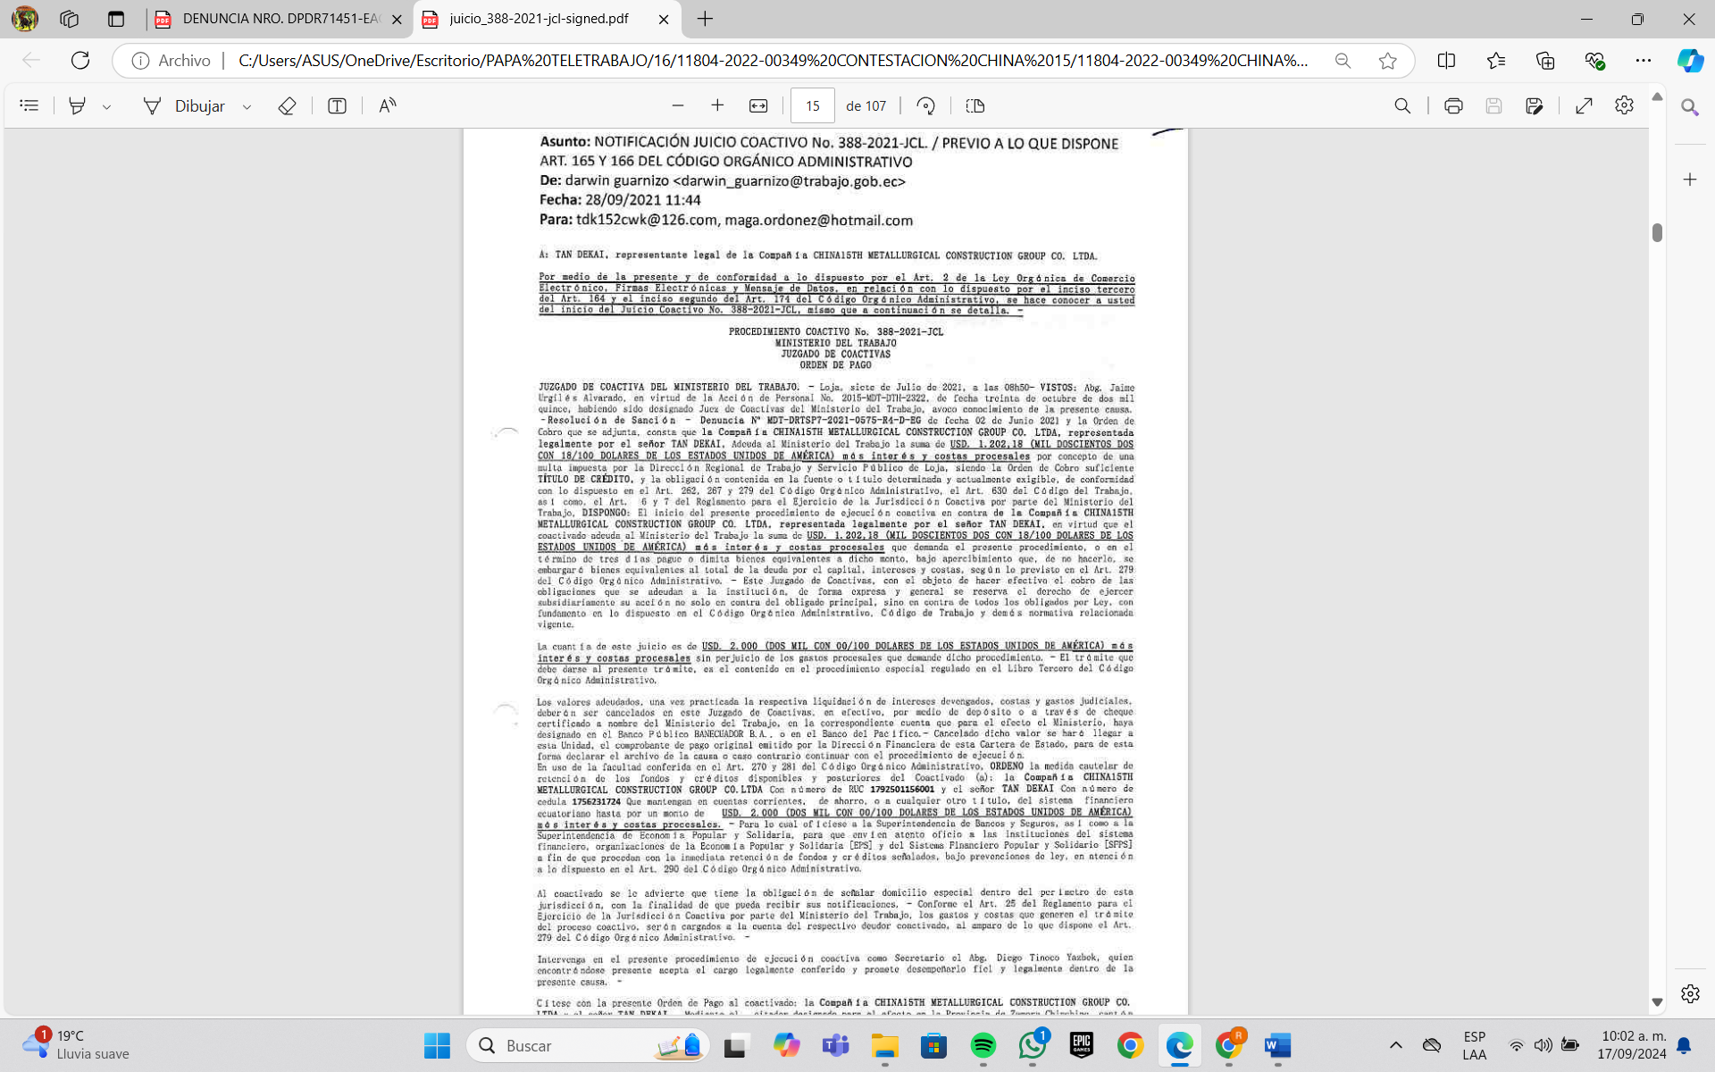
4.1.9 Conforme Razón del Notificador de Coactivas de fecha 07 de junio de 2022 las 10H05, se evidencia que se cita con la PRIMERA BOLETA, JUICIO COACTIVO signado con el número 388-2021-JCL, a la compañía CHINA 15TH METALLURGICAL CONSTRUCTION GROUP CO. LTDA, representada legalmente por el señor TAN DEKAI, boleta que se fijó en la puerta de las instalaciones del Campamento.
4.1.10 La II BOLETA fue entregada a TAN DEKAI representante legal de CHINA 15TH METALLURGICAL CONSTRUCTION GROUP CO. LTDA el 23 de septiembre de 2022, con la cual se notificó con la orden de pago y demás piezas procesales, dentro del presente JUICIO COACTIVO signado con el número 388-2021-JCL.
4.1.11 TAN DEKAI representante legal de CHINA 15TH METALLURGICAL CONSTRUCTION GROUP CO. LTDA, mediante escrito ingresado No. Documento MDT-DPTSPZCH-2022-1118-EXTERNO de fecha 13 de octubre de 2022, solicita se realice la liquidación del proceso Coactivo No. 388-2021-JCL.
4.2. PRONUNCIAMIENTO DE FORMA EXPRESA SOBRE CADA UNA DE LAS PRETENSIONES DE LA PARTE ACTORA.

Referente a las pretensiones constantes en la demanda es necesario indicar lo siguiente:
- “(…) se sirva aceptar a trámite la presente demanda de excepciones a la coactiva y en sentencia resolver que la obligación que se pretende cobrar a través de Juicio Coactivo No. 388-2021-JCL se encuentra extinguida…”.

La Dirección Regional de Trabajo y Servicio Público de Loja niega y se opone a dicha pretensión por cuanto la Resolución de Sanción-Denuncia Nro. MDT-DRTSP7-2021-0575-R4-D-EG de fecha 02 de junio de 2021, previo a resolver el Director Regional de Trabajo toma en consideración el informe emitido por el Inspector de trabajo Dr. Edwin Guerrero González, mediante el memorando Nro. MDT-DPTSPZCH-2020-0145-M, con fecha 14 de septiembre de 2020, en el cual se anuncian las normas y los hechos particulares, así como la los incumplimiento laborares en los que incurrió el empleador.

La Dirección Regional del Trabajo y Servicio Público de Loja, niega y se opone a dicha pretensión por cuanto la Resolución de Sanción-Denuncia Nro. MDT-DRTSP7-2021-0575-R4-D-EG, en virtud que, previo a resolver el Director Regional del Trabajo toma en consideración diecisiete considerandos, en los cuales se enuncian las normas y de los hechos particulares, así como la relación coherente entre éstas, para continuar con su decisión de resolver sancionando al hoy accionante.

La autoridad siempre estuvo en franco acatamiento a lo ordenando en la Constitución de la República del Ecuador en su Art.76 numeral 7 literal l): “(…) Art. 76.- En todo proceso en el que se determine derechos y obligaciones de cualquier orden se asegurará el derecho al debido proceso que incluirá las siguientes garantías básicas… 7. El derecho de las personas a la defensa incluirá las siguientes garantías… literal l. las resoluciones de los poderes públicos deberán ser motivados. No habrá motivación si en la resolución no se anuncia as normas o principios jurídicos en que se funda y no se explica la pertinencia de su aplicación a los antecedentes de hecho los actos administrativos resoluciones o fallos que no se encuentren debidamente motivados se considerarán nulos. Las o los servidores responsables serán sancionados…”.

En consideración en el Considerando Décimo Cuarto de la resolución de sanción Nro. MDT-DRTSP7-2020-0196-R4-D-AP en su parte pertinente indica: (…) La parte denunciada dentro del término conferido en base al Acuerdo Ministerial No. MDT-2020-0089, no remitió la información requerida, imposibilitando al suscrito inspector el verificar la posible vulneración de los derechos laborales del denunciante… mucho más en el estado de excepción por emergencia sanitaria en el que se encontraba el país, impidiendo al inspector tutelar administrativamente los derechos del trabajador…”

En consecuencia, al verificarse incumplimientos por de CHINA 15TH METALLURGICAL CONSTRUCTION GROUP CO. LTD el Director Regional del Trabajo y Servicio Público de Loja, emite Resolución de Sanción-Denuncia Nro. MDT-DRTSP7-2021-0575-R4-D-EG de fecha 02 de junio de 2021 resolviendo: “(…) PRIMERO.- imponer a CHINA15TH METALLURGICAL CONSTRUCTION GROUP CO. LTDA. con RUC. 1792501156001, representada legalmente por el señor TAN DEKAI una multa de TRES SALARIO BASICOS UNIFICADOS DEL TRABAJADOR EN GENERAL PARA EL AÑO 2020, equivalente a $1.200,00 (MIL DOSCIENTOS DOLARES DE LOS ESTADOS UNIDOS DE NORTEAMERICA), conforme lo dispuesto en el Art. 7 del Mandato Constituyente Nro. 8…”.

Con fecha 07 de julio de 2021, se da inicio al Juicio Coactivo No. 388-2021-JCL, seguido por el Juez de Coactivas del Ministerio del Trabajo en contra de la compañía CHINA15TH METALLURGICAL CONSTRUCTION GROUP CO. LTDA, representante legal por el señor TAN DEKAI, teniéndose en cuenta la Resolución de Sanción-Denuncia Nro. MDT-DRTSP7-2021-0575-R4-D-EG de fecha 02 de junio de 2021, resolución ejecutoriada por ministerio de la Ley y la Orden de Cobro Nro. 371-2021, ambas emitidas por el Director Regional.

De los recaudos administrativos se prevé, que la notificación del Juicio Coactivo No. 388-2021-JCL, se la realizó de acuerdo al Art. 164 y siguientes, del Código Orgánico Administrativo, al señor Tan Dekai, conforme lo podrán apreciar sus autoridades de las copias certificadas adjuntas.
El Juez de Coactivas siempre estuvo en franco acatamiento a lo ordenado en la Constitución de la República del Ecuador y leyes de la materia.

a.1) (…) numeral 2 del Art. 316 del COGEP extinción total o parcial de la obligación por solución o pago
La Dirección Regional del Trabajo y Servicio Público de Loja, respecto de la presente pretensión, debe dejar sentado que la parte accionante no ha determinado con claridad en su escrito de aclaración su pretensión; en virtud de qué, el hoy accionante se refiere de manera general lo dispuesto en la norma antes referida, sin aseverar de manera concreta.
Pero más allá de lo narrado, la Dirección Regional del Trabajo y Servicio Público de Loja, debe dejar en claro lo siguiente:

- Se debe tener en cuenta que todo el proceso administrativo nace de la denuncia DPDR71451, el cual se llevó a cabo bajo el debido proceso establecido en el Acuerdo Ministerial Nro. MDT-2020-0089 del 28 de abril del 2020, cuerpo normativo que regula el Procedimiento Emergente de Atención de Denuncias Presentadas Durante la Declaratoria de Estado de Excepción por Calamidad Pública dictado por el señor Presidente Constitucional de la República del Ecuador mediante decreto ejecutivo Nro. 1017, reformado mediante Decreto Ejecutivo Nro. 1052, 1074 y 1026 cumplido el procedimiento en dicho acuerdo se estableció mediante Resolución de Sanción-Denuncia Nro. MDT-DRTSP7-2021-0575-R4-D-EG de fecha 02 de junio de 2021 resolviendo: “(…) PRIMERO.- imponer a CHINA15TH METALLURGICAL CONSTRUCTION GROUP CO. LTDA. con RUC. 1792501156001, representada legalmente por el señor TAN DEKAI una multa de TRES SALARIO BASICOS UNIFICADOS DEL TRABAJADOR EN GENERAL PARA EL AÑO 2020, equivalente a $1.200,00 (MIL DOSCIENTOS DOLARES DE LOS ESTADOS UNIDOS DE NORTEAMERICA), conforme lo dispuesto en el Art. 7 del Mandato Constituyente Nro. 8…”.

Con lo cual se determina de manera clara, la existencia de la obligación.

- En relación a la extinción de la obligación, de manera preclara se determina que en ninguna parte del proceso administrativo ni del proceso coactivo impugnado haya el cumplimiento de lo dispuesto en auto de fecha 07 de julio de 2021, a las 08h50, esto es que en el término de tres días pague o dimita bienes equivalentes al monto de la multa de USD $1.202,18 (MIL DOSCIENTOS CON 18/100 DOLARES DE LOS ESTADOS UNIDOS DE AMERICA) más interés y costas procesales, conforme lo dispuesto en el Art. 7 del Mandato Constituyente No. 8.

Señores Jueces, más el hoy accionante trata de confundir que dentro de la causa No. 19333-2021-00024, la sucursal CHINA15TH cumplió con su obligación legal con el señor PEDRO ROBERTO ZAMBRANO VEGA, por ende, no existe un hecho por el cual se debe exigir un pago; de lo expresado, se deja entrever el desconocimiento del hoy accionante, en virtud que el proceso administrativo y proceso coactivo son actos totalmente ajenos a la jurisdicción ordinaria, más conforme con el artículo 542 del Código del Trabajo, determina las atribuciones del Director Regional del trabajo y en su numeral 7 señala: “(…) Imponer las sanciones que este Código autorice…”; y, respecto al Juez de coactivas ha cumplido con lo ordenado en el artículo 630 del Código del Trabajo ordena el procedimiento coactivo: “(…) Para la recaudación de las multas y de las utilidades a favor de personas trabajadoras y ex trabajadoras señaladas en el artículo 104 de este Código, se empleará el procedimiento coactivo, siguiéndose lo dispuesto al respecto por las normas legales pertinentes…Para el efecto, se concede al Ministerio de Trabajo y Empleo la jurisdicción coactiva, que la ejercitará conforme a las normas del Código de Procedimiento Civil…”; en concordancia con el artículo 262 del Código Orgánico Administrativo que dispone: “(…) El procedimiento coactivo se ejerce privativamente por las o los respectivos empleados recaudadores de las instituciones a las que la ley confiera acción coactiva...”; y, en relación con el artículo 1 y 2 del Reglamento para el Ejercicio de la Jurisdicción Coactiva del Ministerio del Trabajo que manda: “(…) Art. 1.- De conformidad con lo previsto en el artículo 630 del Código del Trabajo, el Ministro de Relaciones Laborales ejerce la jurisdicción coactiva a nivel nacional con el objeto de recaudar los valores que se adeudan a la institución por imposición de multas y sanciones; quien delega esta facultad al correspondiente Juez (a) de Coactiva de las Direcciones Regionales del Trabajo y Servicio Público, el mismo que será seleccionado por la mencionada autoridad, previo informe favorable de la Unidad de Administración del Talento Humano…Art. 2.- En cada Dirección Regional del Trabajo y Servicio Público, se conformará un Juzgado de Coactiva, con la competencia territorial prevista en el artículo 631 del Código del Trabajo…”.

Lo alegado no resulta admisible, en razón que la causa 19333-2021-00024 tramitada ante la Unidad Judicial Multicompetente con sede en el cantón El Pangui, han intervenido como partes procesales el ciudadano PEDRO ROBERTO ZAMBRANO VEGA en calidad de accionante y la empresa CHINA 15TH METALURGICAL CONSTRUCTION GROUP CO. LTD, representada legalmente por TAN DEKAI en la cual se ha discutido la pretensión relacionada con la indemnización por despido intempestivo y por no recibir en el trabajado a un trabajador discapacitado, así como el pago del proporcional de vacaciones y décima tercera y cuarta remuneraciones a más de costas y lo relacionado con la bonificación por desahucio, de allí que el acuerdo en dicha causa alcanzado y debidamente cumplido por la ahora actora es respecto de sus obligaciones laborales con su ex trabajador que en nada se relaciona con aquello que es pretendido a través del procedimiento de ejecución coactiva adelantado por la autoridad del trabajo en contra de CHINA 15TH el que guarda relación con la búsqueda de cobro de esa MULTA que ha sido impuesta por la Dirección Regional del Trabajo con sede en el cantón Loja mediante Resolución de Sanción-Denuncia Nro. MDT-DRTSP7-2021-0575-R4-D-EG de fecha 02 de junio de 2021 en contra de la accionante precisamente por esos incumplimiento laborales que posteriormente han sido materia de enjuiciamiento de parte del ex obrero ZAMBRANO VEGA y que han sido reconocidos y cancelados por CHINA 15TH a través del acuerdo conciliatorio al que han arribado en el juicio laboral 19333-2021-00024.

4.3. PRONUNCIAMIENTO EN FORMA EXPRESA SOBRE LA VERACIDAD DE LOS HECHOS ALEGADOS EN LA DEMANDA.
En cuanto a la narración de los hechos detallados en la demanda, nos pronunciamos de la siguiente manera:
Negamos los siguientes hechos de la demanda:
- CHINA 15TH NUNCA FUE NOTIFICADA CON EL SUPUESTO REQUERIMIENTO DE INFORMACION DE FECHA 31 DE AGOSTO DE 2020; ASI COMO TAMPOCO, CON LA RESOLUCIÓN DE SANCIÓN-DENUNCIA NRO. MDT-DRTSP7-2021-0575-R4-D-EG; ES DECIR EL MINISTERIO DEL TRABAJO NO CUMPLIÓ CON EL DEBIDO PROCESO E IMPIDIÓ QUE LA SUCURSAL EJERZA SU DERECHO A LA DEFENSA, CONTEMPLADO EN EL LITERAL A Y B, DEL NUMERAL 7, DEL ART. 76 DE LA CONSTITUCIÓN DE LA REPÚBLICA DEL ECUADOR.
a.1) Con respecto a lo manifestado por la parte accionante que CHINA 15TH nunca fue notificada con el requerimiento de información de fecha 31 de agosto de 2020; debo acotar Señores Jueces, que con fecha 31 de agosto de 2020, a las 14:57, se notifica al señor Tan Dekai, representante legal de CHINA 15TH METALLURGICAL CONSTRUCTION GROUP CO. LTDA, a los correos electrónicos tdk152cwk@126.com /maga.ordonez@hotmail.com, los mismos que se encontraban registrados en el Sistema Único de Trabajadores, en el cual se avoca conocimiento de la denuncia presentada por el señor PEDRO ROBERTO ZAMBRANO VEGA, y se le concede el termino de tres días para que remita la documentación solicitada al correo electrónico edwin_guerrero@trabajo.gob.ec; conforme reposa en el expediente y se muestra a continuación:



a.2) Con respecto a lo manifestado por la parte accionante que CHINA 15TH nunca fue notificada con la RESOLUCIÓN DE SANCIÓN-DENUNCIA NRO. MDT-DRTSP7-2021-0575-R4-D-EG; debo expresar señores Jueces, que El Abg. Alex Eduardo Muñoz Vinces Director Regional de Trabajo y Servicio Público de Loja emite la Resolución de Sanción-Denuncia Nro. MDT-DRTSP7-2021-0575-R4-D-EG de fecha 02 de junio de 2021; Resolviendo: “(…) PRIMERO.- (…) imponer a CHINA15TH METALLURGICAL CONSTRUCTION GROUP CO. LTDA. con RUC. 1792501156001, representada legalmente por el señor TAN DEKAI una multa de TRES SALARIO BASICOS UNIFICADOS DEL TRABAJADOR EN GENERAL PARA EL AÑO 2020, equivalente a $1.200,00 (MIL DOSCIENTOS DOLARES DE LOS ESTADOS UNIDOS DE NORTEAMERICA), conforme lo dispuesto en el Art. 7 del Mandato Constituyente Nro. 8…”.

La presente Resolución de Sanción-Denuncia Nro. MDT-DRTSP7-2021-0575-R4-D-EG, fue notificada a la compañía CHINA15TH METALLURGICAL CONSTRUCTION GROUP CO. LTDA, el 07 de junio del 2021 en los correos electrónicos tdk152cwk@126.com /maga.ordonez@hotmail.com.


Así mismo solicito se tome en cuenta el Memorando Nro. MDT-DTIC-2024-1205-M Quito, D.M., 13 de septiembre de 2024, suscrito por el Mgs. Eduardo González Salazar DIRECTOR DE TECNOLOGÍAS DE LA INFORMACIÓN Y COMUNICACIÓN, en el cual se remite la certificación de los correos electrónicos registrados en el Sistema Único de Trabajadores por parte de la compañía CHINA 15TH METALLURGICAL CONSTRUCTION GROUP CO. LTD.

- LA OBLIGACION MATERIA DEL PROCESO COACTIVO INICIADO EN CONTRA DE CHINA 15TH, SE ENCUENTRA EXTINGUIDA, EN RAZÓN DEL PAGO REALIZADO POR LA SUCURSAL A FAVOR DEL SEÑOR PEDRO ROBERTO ZAMBRANO VEGA EN EL PROCESO JUDICIAL SIGNADO CON NÚMERO 19333-2021-00024.
Esta defensa relieva que contrario a lo pretendido por la actora a través de la práctica de su prueba (aquella relacionada con la sentencia librada dentro del juicio laboral (19333-2021-00024) lo que ha logrado es ratificar la plena validez del proceder de la Autoridad del Trabajo la que, ante el incumplimiento de la ahora accionante de la entrega de los justificativos requeridos, ha procedido a imponerle la multa que hoy es materia del juicio coactivo No. 388- 2021-JCL, pues resulta inconcuso que CHINA 15TH dentro del proceso laboral aludido ha procedido a reconocer a su ex trabajador los valores reclamados por el trabajador que no han podido ser justificadas ante la autoridad de trabajo lo que finalmente derivó en la imposición de la multa a través de la Resolución de Sanción-Denuncia Nro. MDT-DRTSP7-2021-0575-R4-D-EG de fecha 02 de junio de 2021 la que además, conforme se analiza ut supra, ha alcanzado ejecutoría y en consecuencia se encuentra revestida de esas presunciones de legitimidad y ejecutoriedad reconocido en el artículo 329 del COGEP, y en consecuencia debe ser cumplida y ante la falta de cumplimiento voluntario de la actora permitió a la accionada, en uso de su potestad de imperio, adelantar el procedimiento de ejecución coactiva.

Señores del Honorable Tribunal, es menester informar que en el proceso judicial Nro. 11804-2021-00375, el TRIBUNAL DE LO CONTENCIOSO ADMINISTRATIVO Y TRIBUTARIO CON SEDE EN EL CANTÓN LOJA, PROVINCIA DE LOJA. Loja, jueves 6 de octubre del 2022, a las 10h51, en una causa análoga, con el mismo accionante y accionado; con la misma pretensión y la única diferencia de distinto trabajador, resolvió rechazar la demanda por improcedente; a continuación esgrimo la parte pertinente:

“(…) Sobre la base de lo expuesto, la excepción al procedimiento de ejecución opuesta por CHINA 15TH METALURGICAL CONSTRUCTION GROUP CO. LTD., deviene en improcedente. OCTAVO: DECISIÓN.- Por todas las consideraciones expuestas, con el fundamento doctrinario, jurisprudencial y normativo que ha quedado expuesto, en cumplimiento de los deberes de los jueces y juezas que integramos los Tribunales Contencioso Administrativos de garantizar la tutela judicial efectiva de los derechos declarados en la Constitución y en los instrumentos internacionales de derechos humanos, así como de supervisar la legalidad de los actos expedidos de la Administración Pública, en aras de garantizar el derecho a la seguridad jurídica, que se fundamenta en el respeto a la Constitución y en la existencia de normas jurídicas previas, claras, públicas y aplicadas por las autoridades competentes, EL TRIBUNAL PRIMERO DE LO CONTENCIOSO ADMINISTRATIVO Y TRIBUTARIO CON SEDE EN EL CANTÓN LOJA, PROVINCIA DE LOJA, ADMINISTRANDO JUSTICIA, EN NOMBRE DEL PUEBLO SOBERANO DEL ECUADOR Y POR AUTORIDAD DE LA CONSTITUCIÓN Y LAS LEYES DE LA REPÚBLICA rechaza la demanda por improcedente.- Sin costas ni honorarios que regular.- NOTIFÍQUESE Y HÁGASE SABER.-
4.4. AUTENTICIDAD DE LA PRUEBA DOCUMENTAL.
Sobre la autenticidad de los documentos mencionados Prueba Documental constantes en el numeral 4 numeral 1 y 2, no podemos garantizar su veracidad por cuanto no tenemos constancia de proceso.
4.5. FUNDAMENTOS DE DERECHO.
Fundamento mi contestación a la demanda conforme lo establecido:
CONSTITUCION DE LA REPUBLICA DEL ECUADOR
Art. 76 numeral 3.- “(…) En todo proceso en el que se determinen derechos y obligaciones de cualquier orden, se asegurará el derecho al debido proceso que incluirá las siguientes garantías básicas…3… Sólo se podrá juzgar a una persona ante un juez o autoridad competente y con observancia del trámite propio de cada procedimiento…”.
Art. 226.- “(…) Las instituciones del Estado, sus organismos, dependencias, las servidoras o servidores públicos y las personas que actúen en virtud de una potestad estatal ejercerán solamente las competencias y facultades que les sean atribuidas en la Constitución y la ley…”.
Art. 327.- “(…) El incumplimiento de obligaciones, el fraude, la simulación, y el enriquecimiento injusto en materia laboral se penalizarán y sancionarán de acuerdo con la ley…”.
Art. 424.- “(…) La Constitución es la norma suprema y prevalece sobre cualquier otra del ordenamiento jurídico. Las normas y los actos del poder público deberán mantener conformidad con las disposiciones constitucionales; en caso contrario carecerán de eficacia jurídica. La Constitución y los tratados internacionales de derechos humanos ratificados por el Estado que reconozcan derechos más favorables a los contenidos en la Constitución, prevalecerán sobre cualquier otra norma jurídica o acto del poder público...”.
CODIGO DEL TRABAJO
Los artículos 3, 4 y 7 establecen, respectivamente, la irrenunciabilidad de los derechos de los trabajadores, la obligación de asegurar la garantía y eficacia de sus derechos y, además, la aplicación de las normas en el sentido más favorable al trabajador.
El artículo 42 señala las obligaciones de los empleadores y el artículo 44 establece, por su parte, prohibiciones a las que están sujetos.
Los artículos 542 y 545 establecen las atribuciones que tienen los Directores Regionales del Trabajo e Inspectores del Trabajo relacionadas con su obligación de precautelar el cumplimiento de las obligaciones de los empleadores y trabajadores, como también el de imponer las sanciones que este Código autorice.
El artículo 628 establece la atribución que tienen los Directores Regionales del Trabajo para imponer multas cuando se produjeren violaciones a las normas que rigen las relaciones laborales.

El artículo 630 Procedimiento coactivo.- Para la recaudación de las multas y de las utilidades a favor de personas trabajadoras y ex trabajadoras señaladas en el artículo 104 de este Código, se empleará el procedimiento coactivo, siguiéndose lo dispuesto al respecto por las normas legales pertinentes.

Para el efecto, se concede al Ministerio de Trabajo y Empleo la jurisdicción coactiva, que la ejercitará conforme a las normas del Código de Procedimiento Civil.
LEY ORGÁNICA DE APOYO HUMANITARIO PARA COMBATIR LA CRISIS SANITARIA DERIVADA DEL COVID-19
Segundo inciso de la Disposición Transitoria Vigésima: “(…) Aquellos procesos que se hayan instaurado o se encontraren ejecutando o en trámite previo a la declaratoria de estado de excepción, se suspenderán hasta por noventa (90) días adicionales de finalizada la emergencia sanitaria…”.
Disposición Transitoria Vigésima Tercera: “(…) Para efectos del estado de excepción por calamidad pública establecido en el Decreto Ejecutivo No. 1017 del 16 de marzo de 2020 y durante todo el tiempo que dure la emergencia sanitaria y por ciento ochenta días adicionales, quedan suspendidos todos los procesos de coactiva que a la fecha de la declaración del estado de excepción se hayan instaurado o se encontraren ejecutando o en trámite, en las instituciones públicas, conforme a la Ley…”.
REGLAMENTO GENERAL DE LA LEY ORGÁNICA DE APOYO HUMANITARIO PARA COMBATIR LA CRISIS SANITARIA DERIVADA DEL COVID 19
Art. 32.- “(…) Los procedimientos coactivos que se hayan instaurado o se encuentren ejecutando o en trámite, quedan suspendidos durante todo el tiempo que dure la emergencia sanitaria y por ciento ochenta (180) días adicionales. Esta suspensión se mantendrá durante todo el proceso de mediación iniciado a fines de alcanzar un acuerdo preconcursal. Los jueces de coactiva o los funcionarios recaudadores en consecuencia, podrán realizar solamente, acciones administrativas que no generen impulsos procesales y a petición de la parte coactivada o como consecuencia de la novación de los créditos u acreencias, podrá ordenar la cancelación de medidas cautelares, la restitución de los valores retenidos en las cuentas bancadas y los valores recibidos por los remates que se hubieran llevado a cabo previamente al estado de excepción o al inicio del procedimiento preconcursal. Las entidades públicas y los jueces de coactivas o los funcionarios recaudadores, darán las facilidades para novar o cancelar valores parciales o totales sobre los títulos de crédito o procedimientos coactivos que se mantenían antes de la suscripción del acuerdo preconcursal. Como consecuencia de la novación, de la cancelación parcial o total de la obligación, se levantarán respectivamente las medidas instauradas para el efecto o sustituir las garantías o bienes que se encuentren bajo apremio, embargados o secuestrados…”
CÓDIGO ORGÁNICO ADMINISTRATIVO:

Art. 164.- Notificación. Es el acto por el cual se comunica a la persona interesada o a un conjunto indeterminado de personas, el contenido de un acto administrativo para que las personas interesadas estén en condiciones de ejercer sus derechos.

La notificación de la primera actuación de las administraciones públicas se realizará personalmente, por boleta o a través del medio de comunicación, ordenado por esta

La notificación de las actuaciones de las administraciones públicas se practica por cualquier medio, físico o digital, que permita tener constancia de la transmisión y recepción de su contenido.

Art. 165.- Notificación personal. Se cumplirá con la entrega a la persona interesada o a su representante legal, en cualquier lugar, día y hora, el contenido del acto administrativo.
La constancia de esta notificación expresará:
1. La recepción del acto administrativo que la persona interesada otorgue a través de cualquier medio físico o digital.
2. La negativa de la persona interesada a recibir la notificación física, mediante la intervención de un testigo y el notificador.
La notificación a través de medios electrónicos es válida y produce efectos, siempre que exista constancia en el procedimiento, por cualquier medio, de la transmisión y recepción de la notificación, de su fecha y hora, del contenido íntegro de la comunicación y se identifique fidedignamente al remitente y al destinatario.

Art. 166.- Notificación por boletas. Si no se encuentra personalmente a la persona interesada, se le notificará con el contenido del acto administrativo por medio de dos boletas que se entregarán en días distintos en su domicilio o residencia a cualquier persona de la familia. Si no se encuentra a persona alguna a quien entregarlas se fijarán en la puerta del lugar de habitación.

La notificación por boletas a la o el representante legal de una persona jurídica se hará en su domicilio principal, dentro de la jornada laboral, entregándolas a uno de sus dependientes o empleados, previa constatación de que se encuentra activo.

La notificación de las actuaciones posteriores se efectuará mediante una sola boleta, en caso de que la persona interesada haya fijado su domicilio de conformidad con este Código.

Art. 262.- El procedimiento coactivo se ejerce privativamente por las o los respectivos empleados recaudadores de las instituciones a las que la ley confiera acción coactiva. En caso de falta o impedimento le subrogará su superior jerárquico, quien calificará la excusa o el impedimento.

El procedimiento coactivo se ejercerá aparejando el respectivo título de crédito, que se respaldará en títulos ejecutivos; catastros y cartas de pago legalmente emitidos; asientos de libros de contabilidad, registros contables; y, en general, en cualquier instrumento público que pruebe la existencia de la obligación.

La o el empleado recaudador no podrá iniciar el procedimiento coactivo sino fundado en la orden de cobro, general o especial, legalmente transmitida por la autoridad correspondiente. Esta orden de cobro lleva implícita para la o el empleado recaudador, la facultad de proceder al ejercicio de la coactiva.

Si las rentas o impuestos se han cedido a otro, por contrato, la coactiva se ejercerá a petición de la o del contratista por la o el respectivo funcionario, quien no podrá excusarse sino por parentesco dentro del cuarto grado de consanguinidad o segundo de afinidad con la o el contratista o la o el deudor.

Art. 267.- Únicamente las obligaciones determinadas y actualmente exigibles, cualquiera sea su fuente o título, autorizan a la administración pública a ejercer su potestad de ejecución coactiva al término del tiempo previsto en este Código para su pago voluntario.

La obligación es determinada cuando se ha identificado a la o al deudor y se ha fijado su medida, por lo menos, hasta quince días antes de la fecha de emisión de la correspondiente orden de cobro.

La obligación es actualmente exigible desde el día siguiente a la fecha en que suceda:
1. La notificación a la o al deudor del acto administrativo o el título del que se desprende la obligación a favor de la administración pública, si se trata de una obligación pura y simple o de una obligación sujeta a condición resolutoria.
2. El vencimiento del plazo, si la obligación está sujeta a él.
3. El cumplimiento o la falla de la condición, si se trata de una obligación sometida a condición suspensiva.

El ejercicio de la potestad coactiva no está limitado por la mora en el cumplimiento de las obligaciones a cargo de la administración pública.

La o el deudor podrá solicitar dentro del procedimiento administrativo la extinción total o parcial de la obligación.

Art. 279.- Orden de pago inmediato. Vencido el plazo para el pago voluntario, el ejecutor emitirá la orden de pago inmediato y dispondrá, que la o el deudor o sus garantes o ambos, paguen la deuda o dimitan bienes dentro de tres días contados desde el siguiente al de la notificación, apercibiéndoles que, de no hacerlo, se embargarán bienes equivalentes al total de la deuda por el capital, intereses y costas.

CÓDIGO ORGÁNICO GENERAL DE PROCESOS:

Artículo 157.- Falta de contestación a la demanda. La falta de pronunciamiento expreso y concreto sobre los hechos y pretensiones de la demanda, o las afirmaciones o negaciones contrarias a la realidad, podrá ser apreciada por la o el juzgador como negativa de los hechos alegados contenidos en la demanda, salvo que la ley le atribuya otro efecto. (…)

Artículo. 169.- Carga de la prueba. Es obligación de la parte actora probar los hechos que ha propuesto afirmativamente en la demanda y que ha negado la parte demandada en su contestación.

La parte demandada no está obligada a producir pruebas si su contestación ha sido simple o absolutamente negativa; pero sí deberá hacerlo si su contestación contiene afirmaciones explícitas o implícitas sobre el hecho, el derecho o la calidad de la cosa litigada. (…)
ACUERDO MINISTERIAL No. MDT-2020-089

Procedimiento Emergente de Atención de Denuncias Presentadas Durante la Declaratoria de Estado de Excepción por Calamidad Pública.

REGLAMENTO PARA EL EJERCICIO DE LA JURISDICCIÓN COACTIVA DEL MINISTERIO DEL TRABAJO

Artículo 7.
4.6. EXCEPCIONES.

No se alega excepción previa, esto para los fines legales pertinentes.
4.7. DE LA COSA, CANTIDAD O HECHO QUE SE EXIGE.
En consideración de los antecedentes de hecho y de derecho expuestos en la presente contestación a la demanda, solicitamos que, mediante sentencia motivada, su Autoridad rechace la presente demanda en todas sus partes, y se condene al actor al pago de costas procesales.
4.8. PRUEBA DOCUMENTAL QUE PRESENTO.
4.8.1.- En cumplimento a lo dispuesto por el artículo 309 del Código Orgánico General de Procesos, el expediente en copias certificadas digitalmente DENUNCIA NRO. DPDR71451, en 67 fojas digitales.
4.8.2.- En cumplimento a lo dispuesto por el artículo 309 del Código Orgánico General de Procesos, el expediente en copias certificadas digitalmente del Juicio Coactivo No. 388-2021-JCL, 107 fojas digitales.
4.9. ANUNCIO DE LOS MEDIOS DE PRUEBA
PRUEBA DOCUMENTAL.-
4.9.1.- Que se tenga en cuenta el día de la Audiencia de Juicio y como prueba de la Dirección Regional del Trabajo y Servicio Público de Loja la foja 3, 4 y 11 del expediente administrativo digital DENUNCIA NRO. DPDR71451, con la que prueba que con fecha 31 de agosto de 2020, a las 14:57, se notifica al señor Tan Dekai, representante legal de CHINA 15TH METALLURGICAL CONSTRUCTION GROUP CO. LTDA, a los correos electrónicos tdk152cwk@126.com /maga.ordonez@hotmail.com, los mismo que se encontraban registrados en el Sistema Único de Trabajadores, en el cual se avoca conocimiento de la denuncia presentada por el señor PEDRO ROBERTO ZAMBRANO VEGA, y se le concede el termino de tres días para que remita la documentación solicitada al correo electrónico edwin_guerrero@trabajo.gob.ec.

4.9.2.- Que se produzca el día de la Audiencia de Juicio y se tenga como prueba de la Dirección Regional del Trabajo y Servicio Público de Loja la foja digital 17 y 18 con las que se prueba que los correos electrónicos tdk152cwk@126.com /maga.ordonez@hotmail.com se encontraban registrados en el Sistema Único de Trabajo (SUT) asignados a la compañía CHINA15TH METALLURGICAL CONSTRUCTION GROUP CO. LTDA.

4.9.3.- Que se produzca el día de la Audiencia de Juicio y se tenga como prueba de la Dirección Regional del Trabajo y Servicio Público de Loja la foja digital 35 y 39 con las que se prueba que el 14 de septiembre de 2020 a las 11h13, se procede a notificar a la compañía CHINA15TH METALLURGICAL CONSTRUCTION GROUP CO. LTDA, a los correos electrónicos tdk152cwk@126.com /maga.ordonez@hotmail.com / china15.talentohumano@gmail.com; la providencia de fecha 14 de septiembre de 2020 a las 10h30, dónde el el Inspector Dr. Edwin Guerrero González, certifica que la empresa empleadora denunciada NO remitió la información requerida respecto a la denuncia dentro del término correspondiente; además se continúe el proceso en rebeldía del denunciado.
4.9.4.- Que se tenga en cuenta el día de la Audiencia de Juicio y como prueba de la Dirección Regional del Trabajo y Servicio Público de Loja, la foja digital 47 a la 52 donde consta el Memorando Nro. MDT-DPTSPZCH-2020-0145-M, con fecha 14 de septiembre de 2020, el Inspector Dr. Edwin Guerrero González, eleva informe correspondiente de la Denuncia Nro. DPDR71451, ingresada por el señor PEDRO ROBERTO ZAMBRANO VEGA, en contra de CHINA 15TH METALLURGICAL CONSTRUCTION GROUP CO. LTD, al Director Regional de Trabajo y Servicio Público de Loja.
4.9.5.- Que se tenga en cuenta el día de la Audiencia de Juicio y como prueba de la Dirección Regional del Trabajo y Servicio Público de Loja, la foja digital 53 a la 56 donde se evidencia que el Abg. Alex Eduardo Muñoz Vinces Director Regional de Trabajo y Servicio Público de Loja emite la Resolución de Sanción-Denuncia Nro. MDT-DRTSP7-2021-0575-R4-D-EG de fecha 02 de junio de 2021; Resolviendo: “(…) PRIMERO.- (…) imponer a CHINA15TH METALLURGICAL CONSTRUCTION GROUP CO. LTDA. con RUC. 1792501156001, representada legalmente por el señor TAN DEKAI una multa de TRES SALARIO BASICOS UNIFICADOS DEL TRABAJADOR EN GENERAL PARA EL AÑO 2020, equivalente a $1.200,00 (MIL DOSCIENTOS DOLARES DE LOS ESTADOS UNIDOS DE NORTEAMERICA), conforme lo dispuesto en el Art. 7 del Mandato Constituyente Nro. 8…”.

4.9.6.- Que se tenga en cuenta el día de la Audiencia de Juicio y como prueba de la Dirección Regional del Trabajo y Servicio Público de Loja, la foja 57 y 58 digital con la que se prueba que la Resolución de Sanción-Denuncia Nro. MDT-DRTSP7-2021-0575-R4-D-EG, fue notificada a la compañía CHINA15TH METALLURGICAL CONSTRUCTION GROUP CO. LTDA, el 07 de junio del 2021 en los correos electrónicos tdk152cwk@126.com /maga.ordonez@hotmail.com.
4.9.7.- Que se tenga en cuenta el día de la Audiencia de Juicio y como prueba de la Dirección Regional del Trabajo y Servicio Público de Loja, la foja 65 digital la orden de cobro Nro. 371-2021 emitida por el Director Regional del Trabajo y Servicio Público de Loja, con fecha 28 de junio del 2021.
4.9.8.- Que se tenga en cuenta el día de la Audiencia de Juicio y como prueba de la Dirección Regional del Trabajo y Servicio Público de Loja, la foja digital 13 y 14 del expediente administrativo digital JUICIO COACTIVO No. 388-2021-JCL en la que el Abg. Jaime Urgiles Alvarado Juez Regional De Coactivas de la Dirección Regional de Trabajo y Servicio Público No. 7 del Ministerio del Trabajo, mediante auto de fecha siete de Julio de 2021 dentro del JUICIO COACTIVO signado con el número 388-2021-JCL, dispuso: “(…) El inicio del presente procedimiento de ejecución coactiva en contra de CHINA15TH METALLURGICAL CONSTRUCTION GROUP CO. LTDA Representada Legalmente por el señor TAN DEKAI, en virtud que el coactivado adeuda al Ministerio de Trabajo la suma de USD $1.202,18 (MIL DOSCIENTOS CON 18/100 DOLARES DE LOS ESTADOS UNIDOS DE AMERICA) más interés y costas procesales.
4.9.9.- Que se tenga en cuenta el día de la Audiencia de Juicio y como prueba de la Dirección Regional del Trabajo y Servicio Público de Loja, la foja digital 27 y 29 del expediente administrativo digital JUICIO COACTIVO No. 388-2021-JCL, donde se prueba que el señor TAN DEKAI fue notificado con la I y II Boleta.
4.9.10.- Que se tenga en cuenta el día de la Audiencia de Juicio y como prueba de la Dirección Regional del Trabajo y Servicio Público de Loja, el Memorando Nro. MDT-DTIC-2024-1205-M Quito, D.M., 13 de septiembre de 2024 y sus anexos, en la cual se remite la certificación de los correos electrónicos registrados en el Sistema Único de Trabajadores.

4.9.11.- Sentencia de fecha 06 de octubre del 2022, a las 10h51 por el Honorable TRIBUNAL DE LO CONTENCIOSO ADMINISTRATIVO Y TRIBUTARIO CON SEDE EN EL CANTÓN LOJA, PROVINCIA DE LOJA, en una causa análoga, con el mismo accionante y accionado; con la misma pretensión y la única diferencia de distinto trabajador, resolvió rechazar la demanda por improcedente; a continuación, esgrimo la parte pertinente:

“(…) Sobre la base de lo expuesto, la excepción al procedimiento de ejecución opuesta por CHINA 15TH METALURGICAL CONSTRUCTION GROUP CO. LTD., deviene en improcedente. OCTAVO: DECISIÓN.- Por todas las consideraciones expuestas, con el fundamento doctrinario, jurisprudencial y normativo que ha quedado expuesto, en cumplimiento de los deberes de los jueces y juezas que integramos los Tribunales Contencioso Administrativos de garantizar la tutela judicial efectiva de los derechos declarados en la Constitución y en los instrumentos internacionales de derechos humanos, así como de supervisar la legalidad de los actos expedidos de la Administración Pública, en aras de garantizar el derecho a la seguridad jurídica, que se fundamenta en el respeto a la Constitución y en la existencia de normas jurídicas previas, claras, públicas y aplicadas por las autoridades competentes, EL TRIBUNAL PRIMERO DE LO CONTENCIOSO ADMINISTRATIVO Y TRIBUTARIO CON SEDE EN EL CANTÓN LOJA, PROVINCIA DE LOJA, ADMINISTRANDO JUSTICIA, EN NOMBRE DEL PUEBLO SOBERANO DEL ECUADOR Y POR AUTORIDAD DE LA CONSTITUCIÓN Y LAS LEYES DE LA REPÚBLICA rechaza la demanda por improcedente.- Sin costas ni honorarios que regular.- NOTIFÍQUESE Y HÁGASE SABER.-
4.10. DOCUMENTOS QUE SE ACOMPAÑAN A LA DEMANDA
4.10.1.- Acción de personal del Abg. ROBERTO MAURICIO RIOFRIO BERRU y Abg. JAIME VICENTE URGILES ALVARADO.

4.10.2.- Copia de cedula y certificado de votación del Abg. ROBERTO MAURICIO RIOFRIO BERRU y Abg. JAIME VICENTE URGILES ALVARADO.

4.10.3.- Copias certificadas digitales del expediente administrativo Denuncia Nro. DPDR71451en 67 fojas.

4.10.4.- Copias certificadas digitales del JUICIO COACTIVO 388-2021-JCL en 107 fojas.

4.10.5.- Memorando Nro. MDT-DTIC-2024-1205-M Quito, D.M., 13 de septiembre de 2024 y sus anexos.

4.10.6.- Documentos del Dr. Robert Blacio Aguirre. Mgs.

Señores Jueces dígnense atendernos.-

Firmo con mi defensor.-

ABG. ROBERTO MAURICIO RIOFRIO BERRU
DIRECTOR REGIONAL DE TRABAJO Y SERVICIO PUBLICO DE LOJA

ABG. JAIME VICENTE URGILES ALVARADO
JUEZ REGIONAL DE COACTIVAS DE LA DIRECCIÓN REGIONAL DEL TRABAJO Y SERVICIO PÚBLICO NO. 7

DR. ROBERT PAUL BLACIO AGUIRRE. MGS
Mt. 11-2006-119 F.A.

